Innhold

1 Hensikt 1

2 Gjennomføring 1

2.1 Hva som ligger i planen 1

2.2 Pålogging på EK-område 2

3 Endringer siden forrige versjon 3

# Hensikt

Introduksjon i bruk av EK-portalen som fillagringsplass til den nasjonale opplæringsplanen «ProKomp basis - Nasjonal kompetanseplan for protonbehandling ved stråleterapiklinikker i Norge»

# Gjennomføring

## Hva som ligger i planen

Hvert krav i planen har to filer som er vedlagt:

1. **pdf-dokument** som beskriver læringsmål, litteraturliste og andre relevant

informasjon

1. **Powerpoint-presentasjon** med voice-over

Linkene til disse filene ligger under relevante lenker under beskrivelsen av læringsmålet.

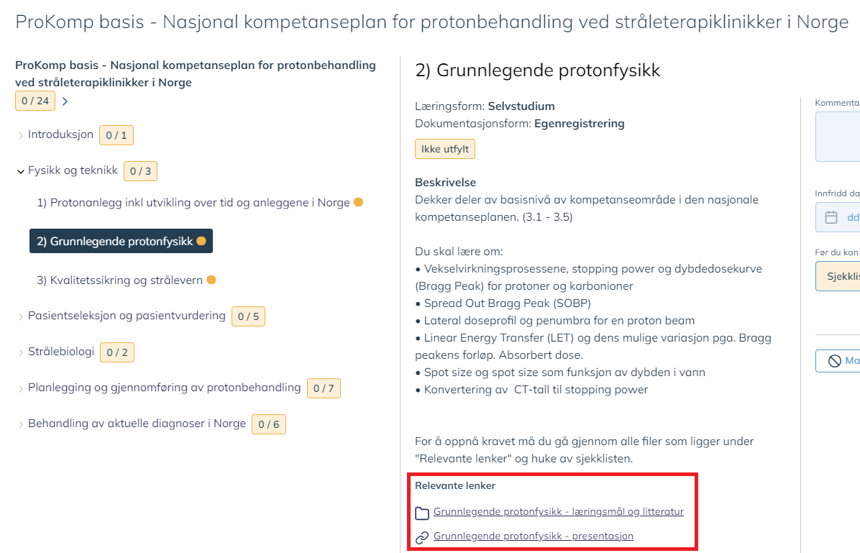

Figur 1: Eksempel av et læringsmål i Prokomp. Linkene til filen ligger under "relevante lenker"

Filene er skrivebeskyttet og brukeren må logge seg på før filene kan lastes ned. Ellers vises følgende feil.

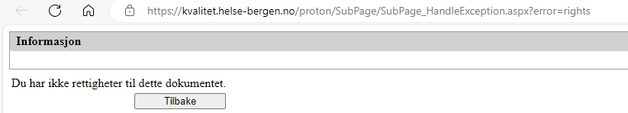

Figur 2: Feilmelding ved bruk av linken i ProKomp-planen uten at man er logget på.

## Pålogging på EK-område

Det enkleste måten er å logge seg på Helse Vest sin EK-portal som er offentlig tilgjengelig under <https://kvalitet.helse-bergen.no/Proton/>.

Klikk deretter på "tannhjulet" for å logge inn (Se Fig. 3).

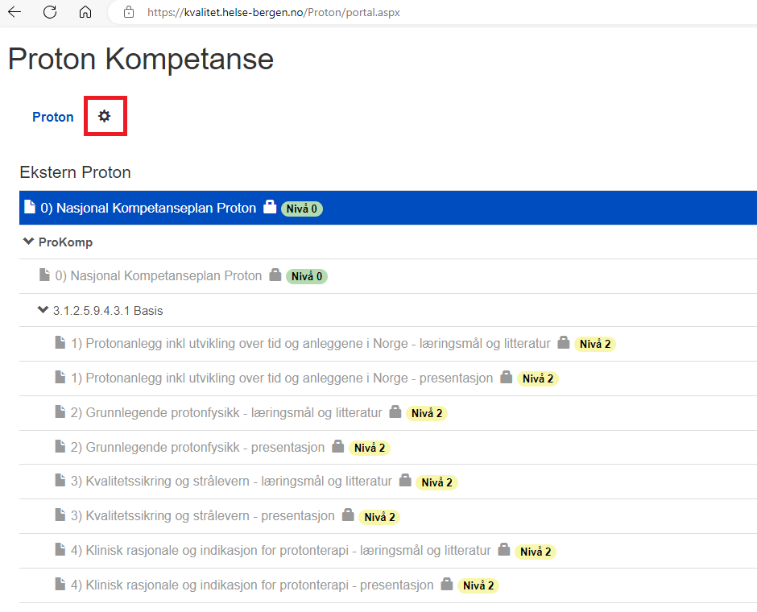

Figur 3: EK-filområde. Når hengelåsen bak filene vises er man ikke logget på. Klikk på "tannhjulet" for å logge inn. Brukernavn og passord finnes i Kompetanseplanen "Prokomp" enten i planbeskrivelsen eller i beskrivelsen av 0) Introduksjon (se Fig. 3)

Brukernavn og passord finnes i Kompetanseplanen "Prokomp" enten i planbeskrivelsen eller i beskrivelsen av *0) Introduksjon (se Fig. 4).*

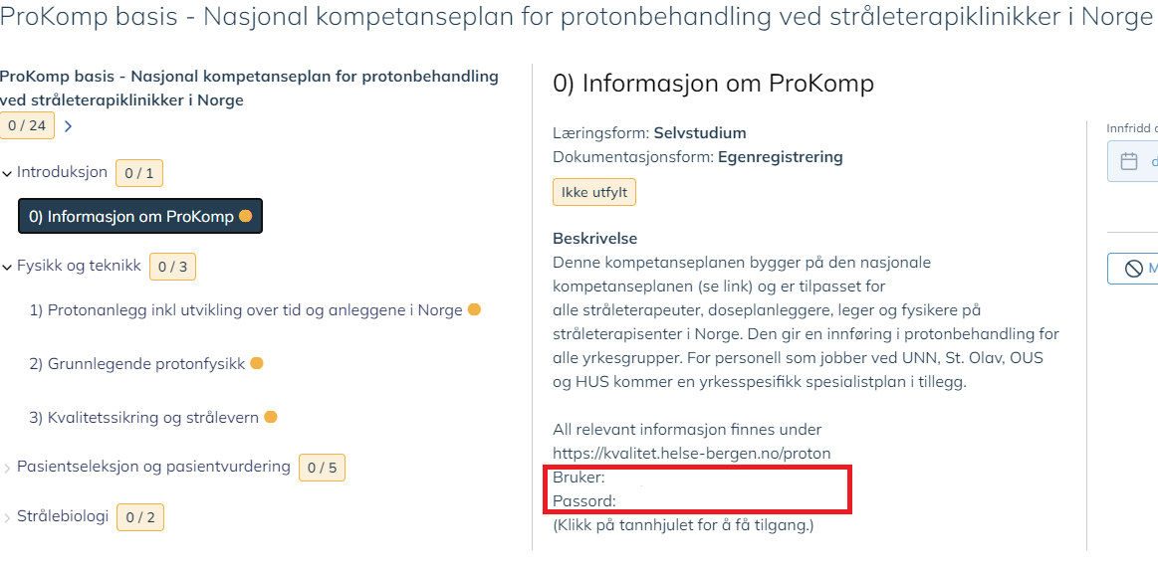

Figur 4: Beskrivelse av 0) introduksjon. Brukernavn og passord finnes der.

Etter pålogging vises filene uten «hengelås» og kan lastes ned.

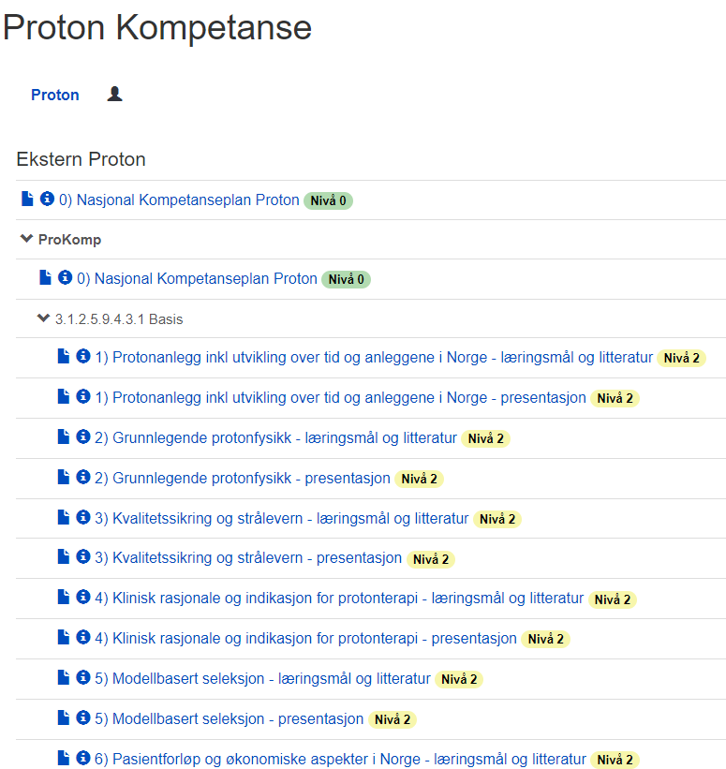

Figur 5: Visning av EK-filområde etter innlogging.

Etter pålogging lastes filene ned automatisk etter at linkene fra kompetansplanen blir trykket.

OBS: etter en hvis tid blir man logget ut og direkte nedlasting fungere ikke.

Ved problemer: ta kontakt med lukas.hirschi@helse-bergen.no

# Endringer siden forrige versjon

Forlenget gyldighet til 25.10.2026